Pielikums Nr.1
Jaunvītiņi, Alojas pagasts, kadastra apzīmējums 6627 002 0288
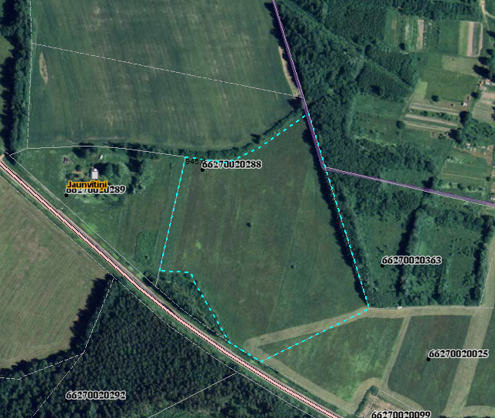

Sagatavoja:

